CODIGOS De IDENTIFICACION De RESINAS De PLASTICO

A A A A A A

¿1^¿23¿33¿4\¿5\¿6v7\

|  |  |  |  |  |  |  |
| --- | --- | --- | --- | --- | --- | --- |
| PETE | HDPE | PVC | LDPE | PP | PS | , A |
| PET | PEAD | V | PELO |  |  | TR 5 |
| POUETILEMO | POUETILENO | POUCLORURO | POUOILCMO | POUPROPIL0» | P0UEST1REN0 | OTROS |
| TEREFTALATO | K ALTA | 06 | DE BAJA |  |  |  |
|  | DENSIDAD | WDfflLO | OENSOMO |  |  |  |

Comprobar el símbolo en el fondo del producto o en el etiquetado.

Productos plásticos MAS SEGUROS. 2, 4 y 5

|  |  |  |  |
| --- | --- | --- | --- |
| A | A | A | A |
| O | LV | LV | LV |
| PETE | HDPE | LDPE | PP |

Las botellas marcadas con el código (1. PE7 ó PETE). Pclietilenc de tereftalato. Se deben utilizar solamente una vez. en sucesivas veces podría desprender DEH? un ítalato toxico.

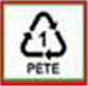

Plásticos que hay que evitar

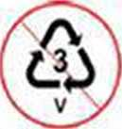

PVC o Vínilo pueden contener ftalatos

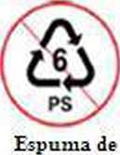

poliestireno

